Gabarito Aula 3

Atividades, Exercícios Propostos

Atividade 1

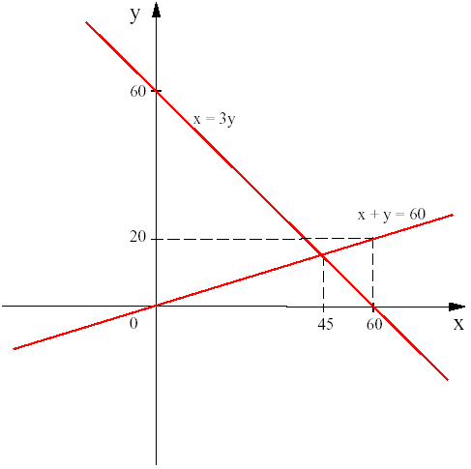

Gráfico de 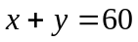 e 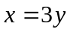 num mesmo eixo de coordenadas.

Para encontrar o ponto de interseção entre essas restas, fazemos

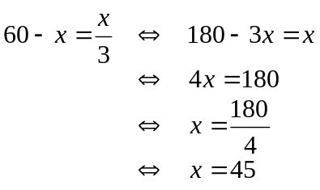

Exercícios propostos

Questão 1: A matriz aumentada do sistema é:
(I) 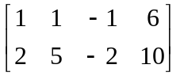.

Substitua 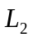 de (I) por 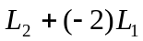 para obter
(II) 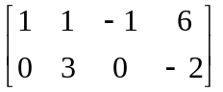.

Multiplique de (II) por para obter
(III) 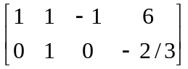.

Substitua  de (III) por 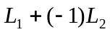 para obter
(IV) 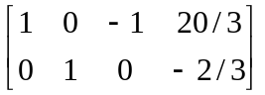.

Note que a matriz (IV) é a matriz aumentada do sistema
(IV) 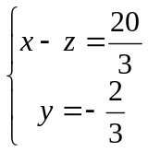
no qual, fazendo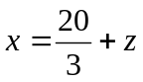, podemos achar soluções para o sistema (IV), que é equivalente ao sistema da matriz (I), atribuindo valores a .

Logo,
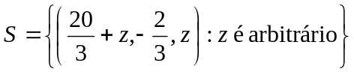.

Questão 2: A matriz aumentada do sistema é:
(I) 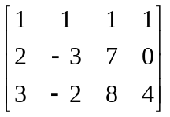.
Substitua de (I) por para obter
(II) 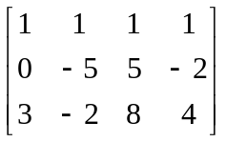.

Substitua 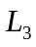 de (II) por 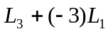 para obter
(III) 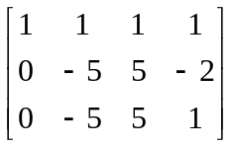.

Substitua de (III) por 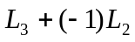 para obter
(IV) 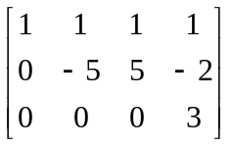.

Note que a matriz (IV) é a matriz aumentada do sistema
(IV) 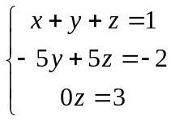
Como não é possível encontrar tal que 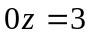, o sistema (IV), que é equivalente ao sistema dado em (I), não tem solução.

Questão 3: A matriz aumentada do sistema é:
(I) 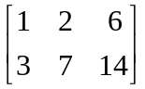.

Substitua de (I) por 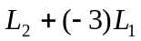 para obter
(II) 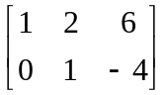.

Substitua de (II) por 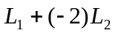 para obter
(III) 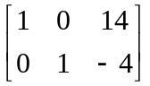.

Note que (III) é a matriz aumentada do sistema
(III) 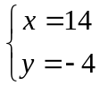
que é equivalente ao sistema dado em (I).
Logo, a solução do sistema é 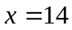 e 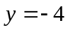.

Questão 4: O sistema não tem solução, pois não podemos encontrar tal que 

